人教版小学一年级数学下册期末试卷含答案
一、我会填。
1.看图写数。
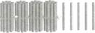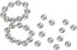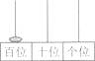
写作：________ 写作：________ 写作：________
读作：________ 读作：________ 读作：________
2.62的个位上是________，十位上是________。
3.猜猜我是谁?
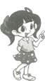
我是由4个十和6个一组成的。 ________
我加上我是40。 ________
我是最小的两位数。 ________
我是29后面的一个数。 ________
4.一个数从右往左数，第________位是个位，第三位是________位。
5.79、32、95三个数中，最大的是________，最小的是________。
6.下图中，圆有________个，正方形有________个，三角形有________个。
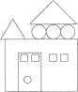
7.如图，七巧板由________种图形组成，其中三角形有________个，正方形有________个。________号图形是平行四边形，4号图形和________号图形是完全一样的。
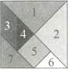
8.我会比大小。(在。填“>”“<”或“=”)
76________69 39________41 13+46________31+64 12+34________80-34
二、我会判断，对的打“√"，错的打“×”。
9.读数和写数都要从个位起。
10.在百数表中，个位上的数字和十位上的数字相同的数有10个。
11.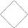这个图形是正方形。
12.一个加数是25，另一个加数也是25，和是60。
13.五个五个地数，35前面的数是30。
三、我会选，把正确答案前面的字母填在括号里。
14.个位上是7的两位数一共有( )个。
A. 10 B. 9 C. 1
15.□3>20，□里不能填( )。
A. 1 B. 2 C. 3
16.两个同样的长方形不可能拼成( )。
A. 三角形 B. 长方形 C. 正方形
17.50元可以买下面( )两种物品。
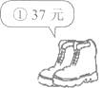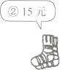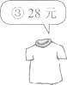
A. ①和② B. ②和③ C. ①和③
18.最大的两位数是( )。
A. 90 B. 99 C. 100
19.合唱排练时，淘气左边有7人，右边有9人。这一排一共有( )人。
A. 15 B. 16 C. 17
四、看一看，画一画。
20.是小光看到的画“√”，是小明看到的画“△”，是小文看到的画“○”。
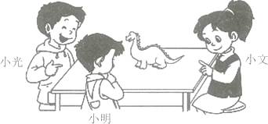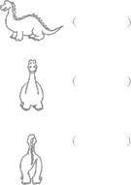
21.连一连。
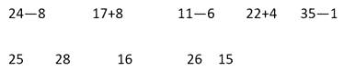
五、我会算。
22.直接写出得数。
15+20= 57-30= 50+18= 62-12= 79-18=
23.用竖式计算。
25+8= 45+55= 63-18= 76+14= 100-17=
24.猜猜我家的门牌号。
我家门牌号比65多35。 ________号
我家门牌号加上20就是45。 ________号
我家门牌号减去12就是30。 ________号
六、我会解决问题。
25.停车场原来停车13辆，开走了7辆，停车场还剩下多少辆车?
（辆）
答：停车场还剩下多少辆车?
26.学校买来52盒彩色粉笔，用去一些后还剩下19盒，用去多少盒?
（盒）
答：用去多少盒？
27.看图解答。
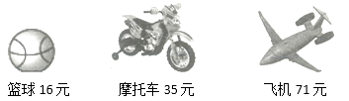
（1）买1个 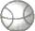和1辆 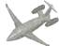一共需要多少元?
答：买1个 和1辆 一共需要________元。
（2）1架 比1个 贵多少元?
答：1架 比1个 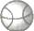贵________元。
（3）35-16=□这个算式解决的是什么问题?
问题：________ 。
答案解析部分
一、我会填。
1.【答案】45
；32
；100
；四十五
；三十二
；一百
【考点】21～100的认识与读写
【解析】【解答】解：这些数字分别写作：45、32、100；45读作：四十五；32读作：三十二；100读作：一百。
故答案为：45；32；100；四十五；三十二；一百。
【分析】写数时最高位到低位写，哪一位上是几就写几；读数时从高位读起，哪一位上是几就读几。
2.【答案】2
；6
【考点】100以内数的组成
【解析】【解答】解：62个位上是2，十位上是6。
故答案为：2；6。
【分析】两位数的右边第一位是个位，第二位是十位，由此填空即可。
3.【答案】46
；20
；10
；30
【考点】100以内数的组成
【解析】【解答】解：4个十和6个一组成46；20+20=40，所以这个数是20；最小的两位数是10；29后面的一个数是30。
故答案为：46；20；10；30。
【分析】两位数中个位数字是几表示几个一，十位数字是几表示几个十；相邻的两个数的差是1。
4.【答案】一
；百
【考点】1000以内数的读写与组成
【解析】【解答】解：一个数从右往左数，第一位是个位，第三位是百位。
故答案为：一；百。
【分析】一个数从右边起第一位是个位，第二位是十位，第三位是百位，由此填空即可。
5.【答案】95
；32
【考点】100以内数的大小比较
【解析】【解答】解：95＞79＞32，最大的是95，最小的是32。
故答案为：95；32。
【分析】比较两位数的大小，先比较十位数字，十位数字大的数大，十位数字相同就比较个位数字，个位数字大的数就大。
6.【答案】4；4；2
【考点】平面图形的分类及识别
【解析】【解答】解：圆有4个，正方形有4个，三角形有2个。
故答案为：4；4；2。
【分析】圆是曲面图形，正方形由4条边组成，三角形由三条边组成，由此判断图形的个数即可。
7.【答案】3；5；1；3；6
【考点】平面图形的分类及识别
【解析】【解答】解：七巧板由3种图形组成，1、2、4、6、7都是三角形，三角形有5个；正方形是5，有1个；3号图形是平行四边形，4号图形和6号图
形是完全一样的。
故答案为：3；5；1；3；6。
【分析】三角形有三条边，正方形和平行四边形都有4条边，根据图形的特征填空即可。
8.【答案】＞
；＜
；＜
；=
【考点】100以内数的大小比较，两位数与两位数的加减法
【解析】【解答】解：76＞69；39＜41；13+46=59，31+64=95，所以13+46序言31+64；12+34=46，80-34=46，所以12+34=80-34。
故答案为：＞；＜；＜；=。
【分析】比较两位数的大小，先比较最高位数字，最高位数字大的数大；最高位数字相同就比较个位数字，个位数字大的数大；含有算式的先计算出得数后再比较大小。
二、我会判断，对的打“√&quot;，错的打“×”。
9.【答案】错误
【考点】21～100的认识与读写
【解析】【解答】解：读数和写数都要从最高位起。原题说法错误。
故答案为：错误。
【分析】读数时从最高位读起，哪一位上是几就读几；写数时要从最高位写起，哪一位上是几就写几，没有就写0。
10.【答案】错误
【考点】100以内数的组成
【解析】【解答】解：这些数字有11、22、33、44、55、66、77、88、99，共9个。原题说法错误。
故答案为：错误。
【分析】例如11、22、33等都是个位和十位数字相同的两位数。
11.【答案】正确
【考点】正方形的特征及性质
【解析】【解答】解：这个图形就是正方形，原题说法正确。
故答案为：正确。
【分析】这个图形四条边都相等，四个角都相等，是正方形。
12.【答案】错误
【考点】两位数与两位数的加减法
【解析】【解答】解：25+25=50，原题说法错误。
故答案为：错误。
【分析】用25加上25，个位数字相加满十向前一位进1，十位数字相加再加上进的1就是5，和是50。
13.【答案】正确
【考点】100以内数的排序
【解析】【解答】解：五个五个地数，35前面的数是30，原题说法正确。
故答案为：正确。
【分析】五个五个地数，用35减去5就是35前面的数。
三、我会选，把正确答案前面的字母填在括号里。
14.【答案】B
【考点】100以内数的组成
【解析】【解答】解：个位上是7的两位数有17、27、37、47、57、67、77、87、97，共有9个。
故答案为：B。
【分析】个位上是7的两位数，十位数字可以是1~9的数，由此判断个数即可。
15.【答案】A
【考点】100以内数的大小比较
【解析】【解答】解：要想大于20，十位数字一定大于或等于2，所以不能填1。
故答案为：A。
【分析】比较两位数的大小，先比较十位数字，十位数字大的数大，十位数字相同就比较个位数字。
16.【答案】A
【考点】平面图形的切拼
【解析】【解答】解：两个同样的长方形不可能拼成一个三角形。
故答案为：A。
【分析】如图，两个同样的长方形不能拼成三角形。
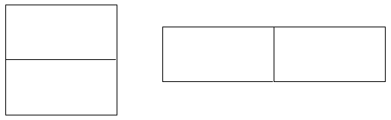
17.【答案】B
【考点】两位数与两位数的加减法
【解析】【解答】解：37+15=52(元)，不可以；15+28=43(元)，可以买②和③；37+28=65(元)，不可以。
故答案为：B。
【分析】把两种商品的钱数相加求出总价，如果总价小于50的就可以买。
18.【答案】B
【考点】100以内数的组成
【解析】【解答】解：最大的两位数是99。
故答案为：B。
【分析】最大的两位数的个位和十位数字都是9。
19.【答案】C
【考点】20以内的连加、连减
【解析】【解答】解：7+9+1=17(人)
故答案为：C。
【分析】用淘气左边的人数加上右边的人数，再加上淘气本人即可求出一共有多少人。
四、看一看，画一画。
20.【答案】解：
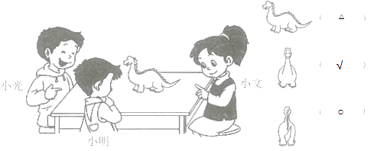
【考点】从不同方向观察简单物体
【解析】【分析】小光看到恐龙的头朝着自己，小明看到恐龙的头朝左，小文看到恐龙的尾巴朝着自己。
21.【答案】解：连线如下：
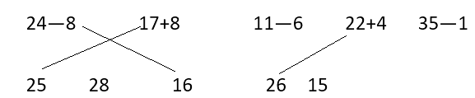
【考点】两位数与两位数的加减法
【解析】【分析】根据加减法的计算方法计算出每个算式的得数，然后连线即可。
五、我会算。
22.【答案】解：15+20=35；57-30=27；50+18=68；62-12=50；79-18=61
【考点】两位数与两位数的加减法
【解析】【分析】根据加减法的计算方法计算，不需要进位和退位，直接把相同数位上的数字相加减即可。
23.【答案】解：25+8=33
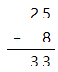
45+55=100
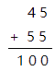
63-18=45
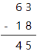
76+14=90
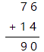
100-17=83
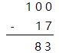
【考点】两位数与两位数的加减法
【解析】【分析】计算加减法时把相同数位对齐，从个位加起或减起；计算加法时哪一位上相加满十向前一位进1；计算减法时哪一位上不够减要向前一位退1在本位上加10再减。
24.【答案】100
；25
；42
【考点】两位数与两位数的加减法
【解析】【解答】解：65+35=100；45-20=25；30+12=42
故答案为：100；25；42。
【分析】根据两位数加减法的计算方法计算，注意进位情况即可。
六、我会解决问题。
25.【答案】解：13-7=6(辆)
答：停车场还剩下6辆车。
【考点】20以内退位减法
【解析】【分析】用停车场原来停车的辆数减去开走的辆数即可求出还剩下的辆数。
26.【答案】解：52-19=33(盒)
答：用去33盒。
【考点】两位数与两位数的加减法
【解析】【分析】用买来彩色粉笔的盒数减去还剩下的盒数即可求出用去的盒数。
27.【答案】（1）87
（2）55
（3）一辆摩托车比一个篮球贵多少钱？
【考点】两位数与两位数的加减法
【解析】【解答】解：(1)16+71=87(元)；
(2)71-16=55(元)；
(3)这个算式解决的是一辆摩托车比一个篮球贵多少钱？
故答案为：(1)87；(2)55；(3)一辆摩托车比一个篮球贵多少钱？
【分析】(1)把两种商品的钱数相加即可求出一共多少钱；
(2)用减法求一种商品比另一种商品贵的钱数；
(3)减法计算的就是一种商品比另一种商品贵的钱数。
人教版小学一年级数学下册期末试卷含答案
一、我会填。
1.看图写数。
写作：________ 写作：________ 写作：________
读作：________ 读作：________ 读作：________
2.62的个位上是________，十位上是________。
3.猜猜我是谁?
我是由4个十和6个一组成的。 ________
我加上我是40。 ________
我是最小的两位数。 ________
我是29后面的一个数。 ________
4.一个数从右往左数，第________位是个位，第三位是________位。
5.79、32、95三个数中，最大的是________，最小的是________。
6.下图中，圆有________个，正方形有________个，三角形有________个。
7.如图，七巧板由________种图形组成，其中三角形有________个，正方形有________个。________号图形是平行四边形，4号图形和________号图形是完全一样的。
8.我会比大小。(在。填“>”“<”或“=”)
76________69 39________41 13+46________31+64 12+34________80-34
二、我会判断，对的打“√"，错的打“×”。
9.读数和写数都要从个位起。
10.在百数表中，个位上的数字和十位上的数字相同的数有10个。
11.这个图形是正方形。
12.一个加数是25，另一个加数也是25，和是60。
13.五个五个地数，35前面的数是30。
三、我会选，把正确答案前面的字母填在括号里。
14.个位上是7的两位数一共有( )个。
A. 10 B. 9 C. 1
15.□3>20，□里不能填( )。
A. 1 B. 2 C. 3
16.两个同样的长方形不可能拼成( )。
A. 三角形 B. 长方形 C. 正方形
17.50元可以买下面( )两种物品。
A. ①和② B. ②和③ C. ①和③
18.最大的两位数是( )。
A. 90 B. 99 C. 100
19.合唱排练时，淘气左边有7人，右边有9人。这一排一共有( )人。
A. 15 B. 16 C. 17
四、看一看，画一画。
20.是小光看到的画“√”，是小明看到的画“△”，是小文看到的画“○”。
21.连一连。
五、我会算。
22.直接写出得数。
15+20= 57-30= 50+18= 62-12= 79-18=
23.用竖式计算。
25+8= 45+55= 63-18= 76+14= 100-17=
24.猜猜我家的门牌号。
我家门牌号比65多35。 ________号
我家门牌号加上20就是45。 ________号
我家门牌号减去12就是30。 ________号
六、我会解决问题。
25.停车场原来停车13辆，开走了7辆，停车场还剩下多少辆车?
（辆）
答：停车场还剩下多少辆车?
26.学校买来52盒彩色粉笔，用去一些后还剩下19盒，用去多少盒?
（盒）
答：用去多少盒？
27.看图解答。
（1）买1个 和1辆 一共需要多少元?
答：买1个 和1辆 一共需要________元。
（2）1架 比1个 贵多少元?
答：1架 比1个 贵________元。
（3）35-16=□这个算式解决的是什么问题?
问题：________ 。
答案解析部分
一、我会填。
1.【答案】45
；32
；100
；四十五
；三十二
；一百
【考点】21～100的认识与读写
【解析】【解答】解：这些数字分别写作：45、32、100；45读作：四十五；32读作：三十二；100读作：一百。
故答案为：45；32；100；四十五；三十二；一百。
【分析】写数时最高位到低位写，哪一位上是几就写几；读数时从高位读起，哪一位上是几就读几。
2.【答案】2
；6
【考点】100以内数的组成
【解析】【解答】解：62个位上是2，十位上是6。
故答案为：2；6。
【分析】两位数的右边第一位是个位，第二位是十位，由此填空即可。
3.【答案】46
；20
；10
；30
【考点】100以内数的组成
【解析】【解答】解：4个十和6个一组成46；20+20=40，所以这个数是20；最小的两位数是10；29后面的一个数是30。
故答案为：46；20；10；30。
【分析】两位数中个位数字是几表示几个一，十位数字是几表示几个十；相邻的两个数的差是1。
4.【答案】一
；百
【考点】1000以内数的读写与组成
【解析】【解答】解：一个数从右往左数，第一位是个位，第三位是百位。
故答案为：一；百。
【分析】一个数从右边起第一位是个位，第二位是十位，第三位是百位，由此填空即可。
5.【答案】95
；32
【考点】100以内数的大小比较
【解析】【解答】解：95＞79＞32，最大的是95，最小的是32。
故答案为：95；32。
【分析】比较两位数的大小，先比较十位数字，十位数字大的数大，十位数字相同就比较个位数字，个位数字大的数就大。
6.【答案】4；4；2
【考点】平面图形的分类及识别
【解析】【解答】解：圆有4个，正方形有4个，三角形有2个。
故答案为：4；4；2。
【分析】圆是曲面图形，正方形由4条边组成，三角形由三条边组成，由此判断图形的个数即可。
7.【答案】3；5；1；3；6
【考点】平面图形的分类及识别
【解析】【解答】解：七巧板由3种图形组成，1、2、4、6、7都是三角形，三角形有5个；正方形是5，有1个；3号图形是平行四边形，4号图形和6号图
以上内容仅为本文档的试下载部分，为可阅读页数的一半内容。如要下载或阅读全文，请访问：https://d.book118.com/466211154100010055

